**Tisková zpráva**

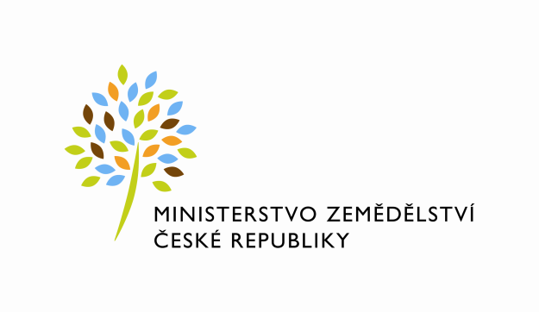

V Praze 18. 8. 2021

**Vlastníci lesů dostanou 3,6 miliardy na zmírnění dopadů  
kůrovcové kalamity za rok 2020**

**Na příspěvcích na zmírnění dopadů kůrovcové kalamity v lesích za rok 2020 poskytne Ministerstvo zemědělství (MZe) vlastníkům lesů celkem 3,6 miliardy korun. Na dnešním jednání se ministr zemědělství Miroslav Toman dohodl s ministryní financí Alenou Schillerovou na navýšení rozpočtu MZe o 2 miliardy korun. Dalších 1,6 miliardy přidá MZe z vnitřních úspor. Uvolnění finančních prostředků ještě musí schválit vláda.**

*„S ohledem na reálné možnosti státního rozpočtu jsme se dohodli na uvolnění dvou miliard z vládní rozpočtové rezervy a dalších 1,6 miliardy korun půjde z rozpočtových rezerv rezortu zemědělství. Dosud naše ministerstvo nestátním i státním vlastníkům lesů poskytlo na zmírnění kůrovcové kalamity více než devět miliard korun,“* řekl ministr zemědělství Miroslav Toman.

Peníze lesníci využijí především na obnovu lesa po kalamitě. Loni vysázeli lesníci rekordních 128,5 milionu listnáčů, zatímco jehličnanů bylo 77 milionů sazenic. Obnoveno bylo téměř 40 tisíc hektarů lesa, z toho sadbou téměř 34 tisíc hektarů a zbytek přirozenou obnovou.

Ministerstvo zemědělství již realizovalo dvě fáze dotačního programu. Při první za roky 2017 a 2018 poskytlo nestátním vlastníkům lesů podporu 2,78 miliardy korun, při druhé za rok 2019 vyplatilo vlastníkům nestátních lesů příspěvky v objemu 4 miliard a subjektům hospodařících ve státních lesích 2,52 miliardy korun. Celkově dosud na zmírnění kůrovcové kalamity MZe poskytlo 9,3 miliardy korun. Vzhledem k letošnímu růstu tržních cen jehličnatého dříví nebude příští rok program pokračovat a nahradí ho nové podpory zaměřené na adaptaci lesů na změnu klimatu.

Letos se při poskytování příspěvku za rok 2020 nově připojí i Ministerstvo životního prostředí, které bude příspěvek poskytovat v případě nestátních lesů na území národních parků a jejich ochranných pásem.

Další peníze získají vlastníci lesů díky novým pravidlům poskytování finančních příspěvků na hospodaření v lesích od počátku příštího roku, kdy začne platit připravovaná novela nařízení vlády (č. 30/2014 Sb.). Vzhledem ke zvýšení sazeb stávajících příspěvků a zařazení dalších podporovaných činností vzroste objem vyplacených příspěvků až o 1,6 miliardy korun (na celkových 3,8 miliardy korun) ještě v roce 2022 a až o 2,9 miliardy (na celkových 5,1 miliardy) počínaje rokem 2023. Převážná část vyplácených peněz, kterou představuje příspěvek na obnovu, zajištění a výchovu lesních porostů, půjde z Národního plánu obnovy, v červenci schválila Evropská komise. V tomto plánu je na budování lesů odolných klimatické změně určeno pro následující tři roky celkem 8,54 miliardy korun a dalších 300 milionů pro podporu zadržování vody v lesích.

Vojtěch Bílý

tiskový mluvčí Ministerstva zemědělství